《宏观经济学：原理与模型》
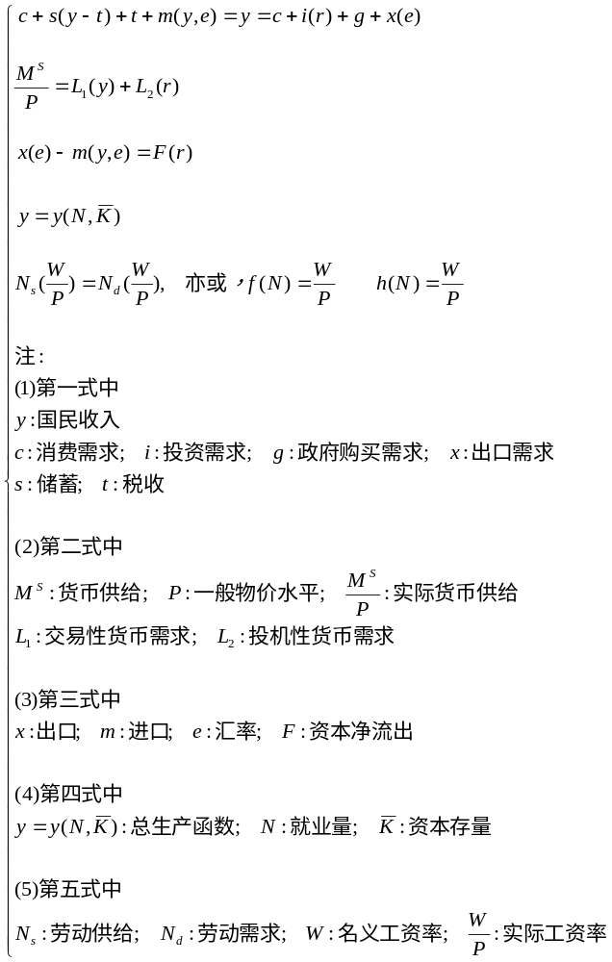

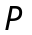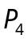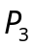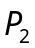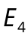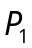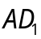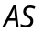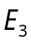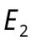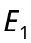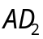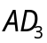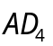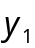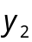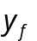

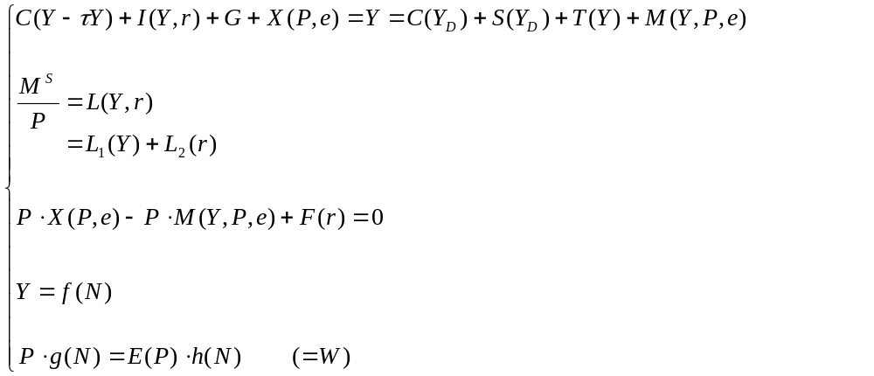
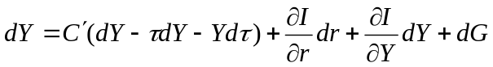
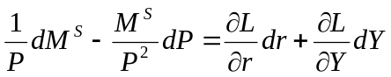
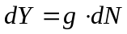

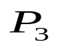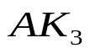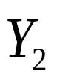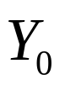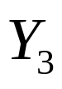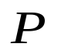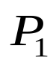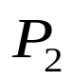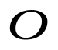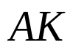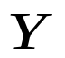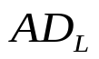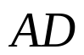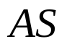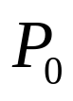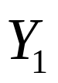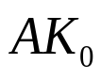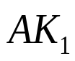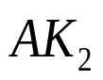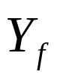
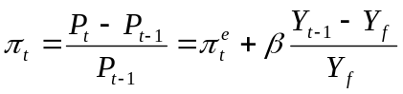

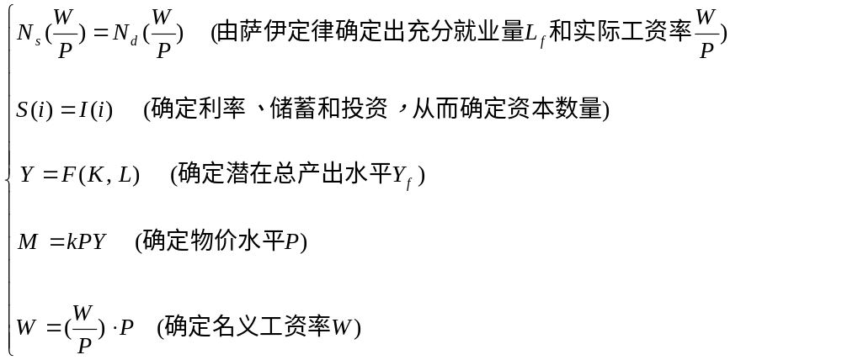

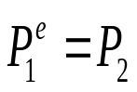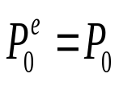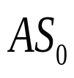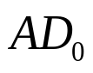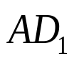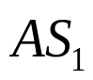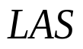
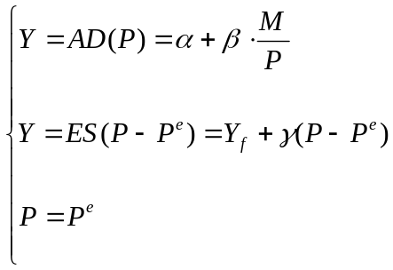
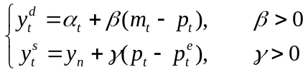

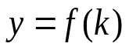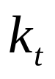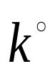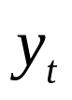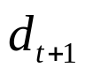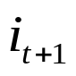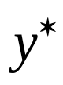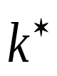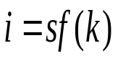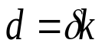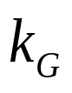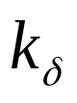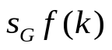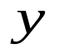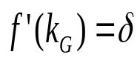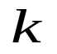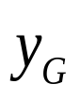
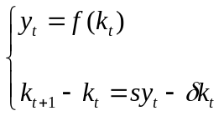

第01章 绪论
第02章 宏观经济活动的度量
第03章 产品市场的均衡
第04章 货币市场的均衡
第05章 总需求曲线与总供给曲线
第06章 宏观经济政策分析
第07章 失业与通胀
第08章 经济周期与经济增长
第09章 开放经济
第10章 现代宏观经济学流派

第十章 宏观经济学理论体系（流派）

第二节 古典宏观经济学（简记为：C模型）
一、理论框架
(一)就业、实际工资与总产出的确定
(二)物价水平与名义工资的确定
(三)资本与利率的确定
(四)国民经济的总体均衡（重点！）
二、政策结论
(一)古典的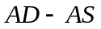理论
(二)宏观经济政策的效果

传统上认为，宏观经济学始于1936年凯恩斯的《通论》。其实，这并不准确。

事实上，古典经济学家对于宏观经济问题早有过论述和研究，比如以李嘉图、马克思等人为代表的古典经济学家关于总产量、就业、消费、储蓄、投资、利率、工资、物价水平等宏观问题早就有着精辟的论述，有着他们的理论和观点。

本节所说的古典宏观经济学，是指由萨伊奠基的以马歇尔、瓦尔拉和庇古等人为主要代表的新古典经济学对宏观经济问题的论述。
做出这种划分的一个主要原因，在于凯恩斯主义经济学是从新古典经济学对宏观经济问题的论述演变而来的，它既是对新古典经济学的革命——以新古典经济学为批判对象，又是对新古典经济学的补充和修改——承袭了新古典经济学的均衡观等观点。另外一个重要原因，在于那些非凯恩斯主义经济学(比如货币主义、供给学派、新古典主义)与新古典经济学有着重要的联系。

一、理论框架
(一)就业、实际工资与总产出的确定
(二)物价水平与名义工资的确定
(三)资本与利率的确定
(四)国民经济的总体均衡（重点！）

新古典经济学家在论述宏观问题时，总是以萨伊定律为基本出发点。
萨伊定律说的是供给自动创造需求：经济中有多少产品供应，相应地就会自动创造出多少产品需求。按照萨伊定律，社会生产活动能够创造足够的需求来吸收社会所生产的产品和劳务，因而社会经济问题的关键不在于总需求，而在于总供给。总供给是社会的主要经济矛盾，只要经济社会能够不断地提供产品和劳务，人民生活水平就会不断得到提高。

既然总供给是社会经济的主要矛盾，古典宏观经济学家便据此提出了他们的国民收入决定理论。他们认为，生产本身就是社会财富，而财富是由劳动创造的。如果经济社会当前投入了个单位的劳动和个单位的资本，那么就能得到(最多)个单位的产品。于是，经济社会的生产可以用生产函数加以表达：
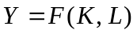

短期内，投入到生产过程中的资本数量难以改变，生产函数中的是某个常数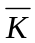。但在长期内，社会资本存量是可以变动的。
短期内，经济社会投入的劳动数量越多，总产出也就越多。但由于边际报酬递减规律的作用，每增加一单位劳动所增加的产出是在逐渐减少的，即随着劳动数量的增加，总产出的增加速度越来越慢。

(一)就业、实际工资与总产出的确定

经济社会的生产究竟需要多少劳动，社会又能提供多少劳动?

对于这个问题，古典宏观经济学家从利润最大化和效用最大化原理出发进行说明，并推导出了劳动需求曲线和劳动供给曲线。

首先，社会生产对劳动的需求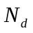是实际工资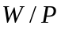的递减函数：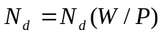；其次，经济社会对劳动的供给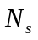是实际工资的递增函数：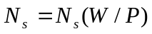。这里，代表名义工资；代表物价水平。

在劳动需求和劳动供给的共同作用下，经济社会对劳动的供求量得以确定，实际工资同时得以确定。即劳动市场均衡决定了经济社会对劳动的供求量和实际工资水平：
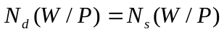

既然供给自动创造需求，那么社会上有多少劳动力提供劳动，社会就有多少对劳动的需求。因此，按照劳动市场均衡决定的劳动供求量必然等于每个劳动力都被雇用时的劳动数量，即劳动市场均衡意味着经济社会充分就业，或者说货币工资具有完全伸缩性，它会自动调整，以使劳动的供给等于劳动的需求。

用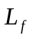表示均衡时的劳动供求量，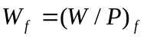，为相应的实际工资水平，即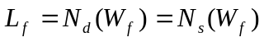。则是充分就业的劳动数量，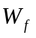是充分就业的实际工资。社会总产出也就由确定：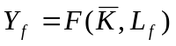，它代表了充分就业的产量水平(如图10-1所示)。

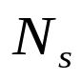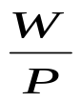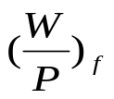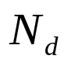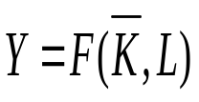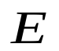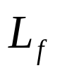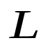
图10－1 社会总产出的决定
==============================================
古典宏观经济学
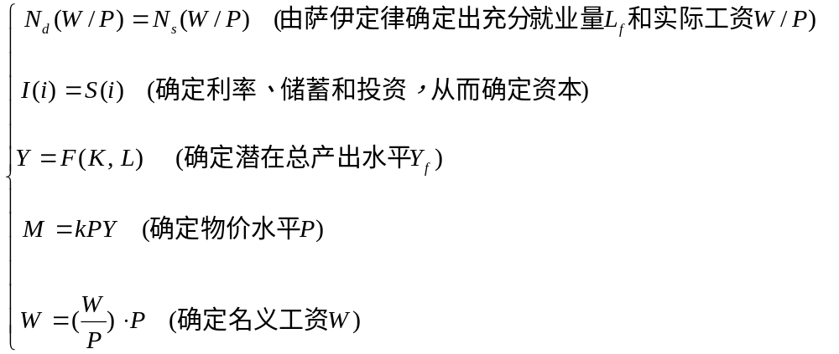
==============================================

(二)物价水平与名义工资的确定
古典宏观经济学在分析劳动供求和产出决定问题时，把物价水平视为既定，从而名义工资的变化就相当于实际工资的变化。

那么，物价水平是如何确定的?
对此，古典宏观经济学依据货币数量论作了回答。

货币数量论认为，人们为了应付日常交易，必须以货币形式保持一部分财富。这部分用货币保留的财富，叫做现金余额。现金余额占全部财富的比例，叫做现金余额比例或剑桥比例，用表示(这个比例是英国剑桥大学的马歇尔和庇古首先引入的)。人们之所以需要货币，是为了用货币保存财富以便交易。这样，经济社会对货币的需求量就是现金余额的数量。

而经济社会对货币的供应量取决于可得到的贵金属(比如黄金或白银等)的数量，如果这个数量多了，那么以单位货币所保存的财富数量就少了。但无论如何，货币的供应量都不是由经济本身决定的，而是一个外生变量。有多少货币供应，就有多少货币需求。所以，在新古典经济学家眼中，货币供应量等于货币需求量，并统一用“货币数量”来表述。

货币数量是存量意义上的量，代表流通在经济中的货币量。用表示货币数量，表示社会总产品，表示物价水平，则经济社会的总财富为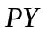，从而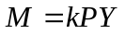，这就是货币数量论的剑桥方程式。

可见，物价水平是由货币数量、总产出和现金余额比例是共同决定的
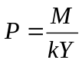
货币数量越大，物价水平越高；总产出越多，物价水平越低；现金余额比例越大，物价水平越低。

但现金余额比例反映了人们对货币的流动性偏好，因而可视为常数。这样，物价水平就取决于货币数量和总产出，与货币数量成正比，与总产出成反比。

事实上，总产出是通过劳动市场实现均衡(经济实现充分就业)而确定的，是充分就业的产出水平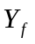。这样，物价水平就完全取决于货币数量：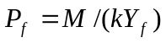。劳动市场均衡同时也确定了实际工资水平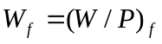，因此名义工资仅取决于物价水平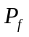，从而取决于货币数量
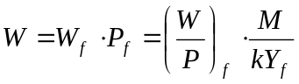

(三)资本与利率的确定

1、资本需求—投资
2、资本供给—储蓄
3、资本市场均衡

古典宏观经济学的资本决定理论是通过储蓄与投资来论述的。

储蓄是收人中不用于当前消费(用于未来消费)的部分，投资则是指资本品的增加。当人们把一部分收入储蓄起来准备用于将来消费时，这部分收入就可用于增加未来时期的资本。因此，可把储蓄视为资本的供给。至于储蓄是否被用于生产以增加资本投入，则取决于社会生产部门对资本的需求情况，因而投资可看成是对资本的需求。只有当资本的需求与供给相等时，社会资本数量才能得以确定。

那么，资本的需求与供给如何才能相等呢?也就是说，资本的需求与供给是受什么因影响，靠什么调节，最终达到供求平衡的状态呢?

对于这些问题，古典宏观经济学家做了下述分析。

1、资本需求—投资
生产租用资本，必须向资本支付报酬。但资本这类商品不同于一般商品，其使用方式是租赁，所以资本的价格属于使用价格，叫做利息(interest)，而单位资本的利息叫做利率(rate of interest)。显然，利率越高，对资本的需求就越少。所以，影响投资(即影响资本需求)的主要因素是利率，投资与利率呈反向变动关系。

如果用表示投资(investment)，用表示利率变量，那么投资与利率之间的函数关系可写为：
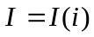
其曲线是向右下方倾斜的(如图10—2所示)。

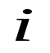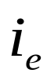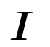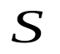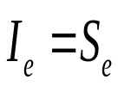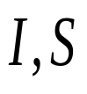
图10－2 利率的决定
==============================================
古典宏观经济学
==============================================

2、资本供给—储蓄
利率也是影响储蓄的主要因素。人们把一部分收入储蓄起来用于未来消费，就要忍受等待的痛苦。为了对这种等待有所补偿，最好是把储蓄租借给生产部门，获得一定的利息收入，通过利息收入带来的效用增加来弥补等待引起的效用损失。可见，利息是等待的报酬。

显然，利率越高，储蓄的量就会越大，储蓄与利率之间呈现正向变动关系。如果用表示储蓄(save)，表示利率，那么储蓄与利率之间的函数关系可写成
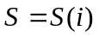
其曲线是向右上方倾斜的(如图10-2中的曲线所示)。

3、资本市场均衡
利率是富有伸缩性的，并且利率的任何变动都将引起储蓄和投资的变动。

如果在某种利率下，社会储蓄的数量超过投资数量，资本的供给就超过需求，因而生产部门不会按照这个利率向资本支付利息，资本交易也就做不成。相反，如果一种利率下的储蓄低于投资，资本供给就小于资本需求，这说明利率太低，资本供应者不愿意在当前这种低利率下把资本租给生产者使用，从而资本交易也做不成。可见，只有当利率达到使储蓄正好等于投资的水平时，才能进行资本交易。这样的利率水平就是均衡利率，它是由投资曲线与储蓄曲线的交点决定的(如图9-2点所示)。

古典宏观经济学认为，资本市场同劳动市场和产品市场一样，也是完全竞争市场。这种完全竞争的机制保证了资本市场必然要处于均衡状态，从而市场利率等于均衡利率：
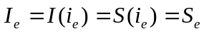
随着利率的确定，投资与储蓄同时确定下来，从而社会资本量也就得以确定：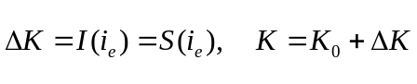，其中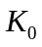为社会在过去存留下来的资本量，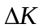为社会的新增资本量。

(四)国民经济的总体均衡（重点！）
实际上，经济社会的总产出、就业、物价水平、货币工资、利率、储蓄与投资 (资本量)是相互共同确定的。

这些总体经济变量的决定机制可概括为：
第一、劳动市场均衡确定了就业水平和实际工资；
第二、资本市场均衡确定了利率、储蓄和投资，从而确定了社会资本的数量；
第三、如上的就业水平和资本水平又通过生产函数确定了社会总产出水平；
第四、紧接着，货币市场均衡(即货币供应等于货币需求)把物价水平确定下来；
第五、名义工资是实际工资与物价水平的乘积。

国民经济就是以如此的方式实现总体均衡，各个宏观经济变量得以确定的。这种决定机制可用下面的方程组加以表示

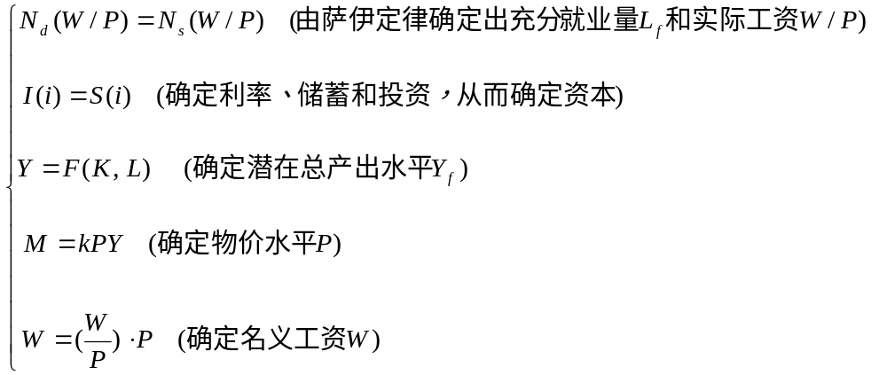

二、政策结论
(一)古典的理论
(二)宏观经济政策的效果

古典宏观经济学关于就业、产量、利率、投资、消费、物价水平等经济总量的论述表明，利率、工资和价格的伸缩自如使得经济能够自动实现均衡，并且均衡时的就业水平只能是充分就业水平。

因为供给会自动创造需求，只不过在劳动供给过足时，实际工资水平较低罢了，但根本不会出现失业现象。如果说有人嫌工资太低而不愿工作，那这只能算作自愿性失业，他(她)可能有足够积蓄或其他收入来源让他不工作就能生活得很好，因而自愿性失业不能算真正的失业。

对于产品供给也一样，当经济社会提供的产品过多时，价格的伸缩性就使得这时的价格要下降，从而自动产生与产品供给相适应的需求。因此，在这样的经济中，充分就业得以实现，一切商品和劳动都处于供求相等的平衡状态，政府根本没有必要对其加以干预。

同时，古典宏观经济学也对政府实施宏观经济政策的效果进行了分析，建立了古典的理论：财政政策必然产生挤出效应，货币政策必然产生膨胀效应，这两种效应对于经济运行都是不利的。

(一)古典的理论
古典宏观经济学建立的总供给曲线，反映的是社会总产出同物价水平之间的关系。

从前面的分析可知，劳动市场均衡确定了实际工资和劳动供求量，资本市场均衡确定了利率水平和资本水平，并且这里的利率也是实际利率。于是，由生产函数确定的社会总产出是充分就业的总产出水平，与物价水平无关。这样，总供给曲线就是由充分就业产量水平确定的一条垂直直线(如图10-3中的直线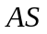所示)。

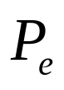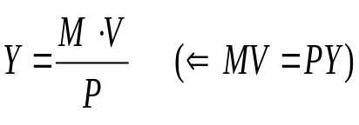
图10－3 古典的模型
==============================================
古典宏观经济学
==============================================

古典宏观经济学建立的总需求曲线，反映的是社会总需求同物价水平之间的关系。

虽然供给自动产生需求，但从需求本身的属性来看，需求并不是由供给决定的。如果经济社会的货币供应量既定，且总支出也既定，那么需求与物价水平之间就具有反向变动的关系：物价水平越高，社会对产品的需求量就越小。对此，古典宏观经济学运用古典货币数量论的观点做了说明。

假定经济社会的货币供应量为，这是流通于经济之中的货币总量，属于存量的意义。经济活动中，一单位货币使用一次就表示发生了一个货币单位的支付，因而意味着有一个货币单位的商品或劳务被购买了。用表示一年内平均每一单位货币的使用次数，叫做货币流通速度，则一年内经济社会的总支出为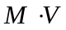。

另外，如果用表示物价水平，表示社会对商品和劳务的总需求，则总支出又可记为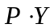。由此可见，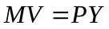。此等式正是古典货币数量论中的交易方程式，古典宏观经济学也正是从这一等式出发，推导出了总需求曲线。

古典宏观经济学家认为，不但货币供应量不由经济体系决定，在一年内是常数，而且货币流通速度在一年内也难以发生变化，可看成常数。比如，费雪(I. Fisher)认为，货币流通速度是由影响个人交易方式的社会制度和技术条件决定的，而在费雪所处的那个时代，不但技术落后，而且技术发展也十分缓慢，一项新技术的诞生需要经过数年时间。社会制度的变化速度更落后于技术的变化速度，尤其是在社会稳定的年代，社会经济制度具有长期稳定性。因此，有理由认为货币流通速度在短期内不变。既然和都是常数，总支出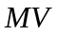也就是常数。这样，总需求和物价水平之间就呈现反向变动关系：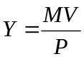，从而总需求曲线是向右下方倾斜的曲线，如图10-3中的曲线所示。

曲线和曲线的交点是经济要达到的均衡点，相应的总需求等于总供给。这就是说，物价的完全伸缩性保证了充分就业的供给水平自动创造了相应的总需求。同时，经济的均衡点所确定的物价水平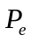也正是经济实现总体均衡时的物价水平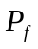。事实上，比较一下剑桥方程式和交易方程式不难看出，现金余额比例是等于货币流通速度的倒数：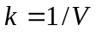。所以，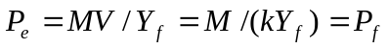。这就说明，用模型也可以描述社会经济的总体均衡，并且二者的结果一致。

(二)宏观经济政策的效果
1、财政政策的挤出效应
2、货币政策的膨胀效应

理论表明，经济有自动走向充分就业均衡的趋势，政府没有必要对经济进行干预，宏观调控是多余的。这就是古典宏观经济学政策含义的基本内容。

为了充分证实这一结论的正确性，古典宏观学派还对政府采用财政政策和货币政策的效果进行了分析。

1、财政政策的挤出效应
政府实施财政政策，就是允许政府支出，让政府购买一部分产品和劳务。

挤出效应按照挤出程度的强弱，可分为完全挤出和部分挤出两种。
完全挤出是指每一单位货币的政府购买正好替代了每一单位货币的私人购买，政府购买量正好等于私人购买的减少量。
部分挤出是指政府购买挤掉了部分私人购买，即政府支出大于挤掉的私人支出。

当政府支出全部靠税收融资来支持时，财政政策的挤出效应就是完全挤出。政府向私人征税，使得私人可支配收入减少。由于可支配收入的减少量等于政府征收的税额，因此，政府支出额正好等于私人支出减少额，即政府支出挤掉的私人支出是完全性的。

具体来讲，政府支出导致私人消费和储蓄的减少，而储蓄的减少又导致私人投资按照与储蓄减少同样的量来减少，从而政府支出就等于私人消费支出与私人投资支出的减少量之和。

当政府支出全部靠发行公债来支持时，财政政策的挤出效应就是部分挤出。政府发行公债，资本市场上的债券就多出了政府债券这一块，从而债券供应增加。这意味着社会对资本的需求增加，因为在没有公债的情况下，资本市场上交易的债券只有公司债券，资本的需求者只有企业部门。在政府发行了公债后，资本市场上的债券供应就增加了政府债券供应这一大块，政府也成为一个资本需求者，而且是一个较大的资本需求者，这导致社会的总资本需求曲线右移，从而利率上升。
利率上升带来两个结果：一是企业对资本的租用减少，从而投资支出减少；另一个结果是私人储蓄上升，从而当前消费支出减少，但储蓄上升将使私人投资等额上升。这样一来，第一个结果与第二个结果方向相反，第二个结果会减少第一个结果的效应，即在利率上升引起私人投资减少后，又得到了储蓄上升引起私人投资增加方面的补偿，从而私人投资又有所回升。私人投资下降的这种反弹回升效应，使得消费支出减少量与私人投资减少量之总和没有政府支出那么大，从而政府支出仅仅挤掉了部分私人支出，财政政策的挤出效应属于部分挤出。

不论是完全挤出还是部分挤出，挤出效应的存在都使得私人部门的产量不会提高，甚至会有所下降，因而财政政策无效，甚至对经济造成不利影响。

2、货币政策的膨胀效应
政府制定和执行货币政策，就是调节货币供应量。假定政府要扩大货币供应量，这意味着总需求曲线右移。

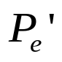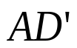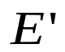
图10－4 货币政策的膨胀效应
==========================================
凯恩斯主义经济学：
（三部门）
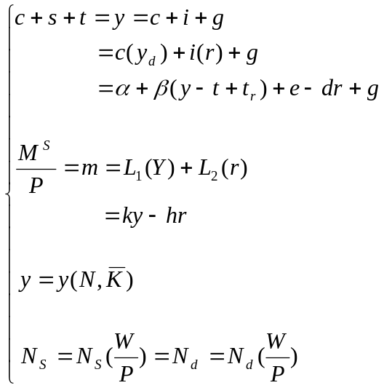

新凯恩斯主义经济学：

古典宏观经济学：

新古典宏观经济学：
==========================================

如图10-4所示，当货币供应从扩大到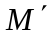时，总需求曲线从位置右移到位置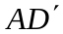，经济的均衡点从上移到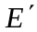，物价水平随之从上升到更高的水平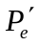，而总产出水平保持在不动。可见，扩张性货币政策只有膨胀效应，让物价上扬，而对总产出产生不了影响。

同样，紧缩性货币政策只有紧缩效应，让物价下跌，但对总产出水平也产生不了影响。换句话说，扩张性货币政策的惟一效应是通货膨胀，紧缩性货币政策的惟一效应是通货紧缩。这就是古典宏观经济学的货币中性原理，从而货币政策也是无效的。

总而言之，古典宏观经济学主张经济自由，反对政府干预，认为经济无需政府帮助仅通过市场调节就能自动实现均衡，并且实现充分就业。任何形式的财政政策和货币政策都是无效的，失业和危机不是自由市场经济的必然产物。

然而，1929年至1933年爆发的资本主义经济大危机，使得供给自动创造需求的萨伊定律神话破产，古典宏观经济学无法对其进行解释，也从实践上提不出对策，于是出现了凯恩斯对古典宏观经济学进行的一次革命。

